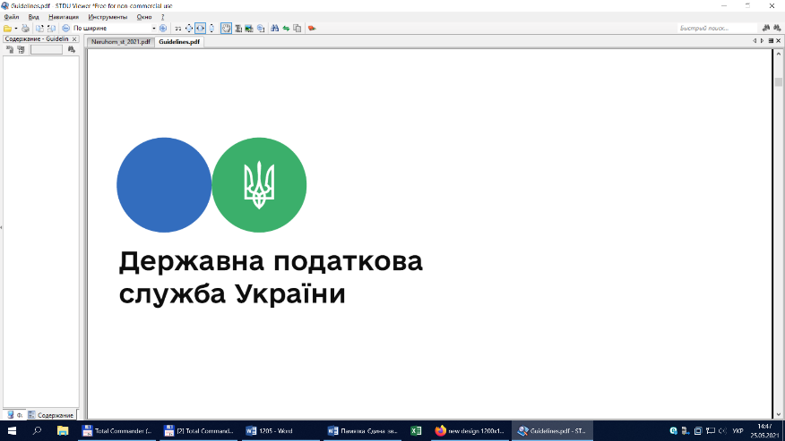

Державна податкова

служба України

Головне управління ДПС у

Дніпропетровській області

# Закон № 1914: новації щодо оподаткування доходів фізичних осіб та фізичних осіб – підприємців

***Червень 2022 року***



Відділ комунікацій з громадськістю управління інформаційної взаємодії Головного управління ДПС у Дніпропетровській області (Павлоградський регіон) інформує, що Законом України від 30 листопада 2021 року № 1914-XI «Про внесення змін до Податкового кодексу України та деяких законодавчих актів України щодо забезпечення збалансованості бюджетних надходжень» внесено зміни щодо оподаткування доходів фізичних осіб та фізичних осіб – підприємців:

- звільнено від оподаткування вартість соціальної допомоги в натуральній формі малозабезпеченим сім’ям, що отримана від надавачів соціальних послуг, та вартість соціальних послуг, які надаються згідно із Законом України «Про соціальні послуги»;

- звільнено від оподаткування дохід від продажу власної сільськогосподарської продукції (крім продукції тваринництва), якщо його сума сукупно за рік не перевищує 12 розмірів мінімальної заробітної плати (у 2022 році – 78 тис. грн). На сьогодні такі доходи звільнялись від оподаткування незалежно від суми, але за умови, що продукція була вирощена на земельних ділянках, площа яких не перевищує розміри визначені земельним законодавством;

- звільнено від оподаткування суму доходу, отриману платником податку у вигляді підтримки, наданої Фондом Президента України з підтримки освіти, науки та спорту;

- встановлено, що правом на податкову знижку в частині витрат на здобуття освіти, лікування дітей можуть скористатись не тільки рідні батьки, а й опікуни, піклувальники, прийомні батьки, батьки-вихователі;

- визначається, що суми податку, нараховані податковим агентом з доходів від продажу електричної енергії, виробленої з альтернативних джерел енергії генеруючими установками, які належать фізичним особам – платникам податку, сплачуються таким податковим агентом до відповідного бюджету за місцезнаходженням (розташуванням) таких генеруючих установок;

- визначено порядок оподаткування виплат від утворення без статусу юридичної особи: платник податку - отримувач таких виплат зобов'язаний подати річну податкову декларацію разом з підтвердними документами та сплатити податок за ставкою 9 відсотків;

- податкове зобов’язання для власників, орендарів, користувачів земельних ділянок, віднесених до сільськогосподарських угідь, буде визначатись як позитивна різниця між сумою загального мінімального податкового зобов’язання та загальною сумою сплачених податків, зборів, платежів та витрат на оренду земельних ділянок. Розрахунок загального мінімального податкового зобов’язання для фізичних осіб визначатиметься податковими органами, фізичні особи - підприємці – розраховуватимуть самостійно у складі окремого додатку до податкової декларації;

- інвестиційний прибуток, дохід від продажу протягом звітного податкового року третього та наступних об’єктів нерухомості, рухомого майна у вигляді легкового автомобіля та/або мотоцикла, та/або мопеда або іншого транспортного засобу зменшується на вартість інвестиційного активу, нерухомого та рухомого майна, що була задекларована особою як об'єкт декларування у порядку одноразового (спеціального) добровільного декларування;

- звільнено від оподаткування дохід від продажу один раз протягом звітного податкового року земельної ділянки сільськогосподарського призначення, безпосередньо отриманої платником податку у власність у процесі приватизації, за умови перебування такого майна у власності платника податку більше трьох років;

- дохід, отриманий платником податку від продажу протягом звітного податкового року третього та наступних об’єктів нерухомості, підлягає оподаткуванню за ставкою 18 відсотків. При цьому такий дохід може бути зменшений на документально підтверджені витрати на придбання (будування) об'єкта нерухомості, розташованого на території України;

- дозволено фізичним особам – підприємцям включати до складу витрат суми роялті, виплачені на користь правовласників, як винагорода за використання об’єктів авторського права і (або) суміжних прав чи як відрахування на користь правовласників на підставі договорів, укладених таким платником податку з організаціями колективного управління відповідно до Закону України «Про ефективне управління майновими правами правовласників у сфері авторського права і (або) суміжних прав».

**2**

**7**



**4**

**5**



**6**

**3**